

งานสืบสวน สภ.บ้านลาด
เดือน กุมภาพันธ์ 2567

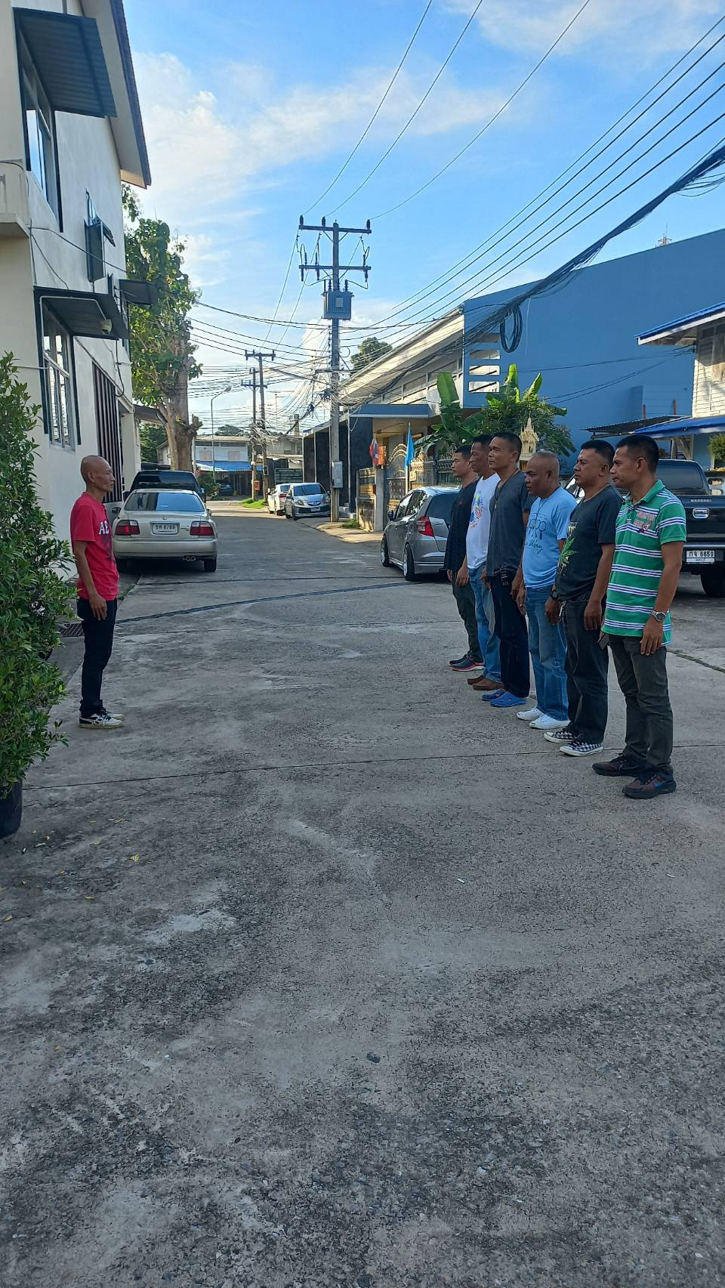

สรุปผลการปฎิบัติงานห้วงเดือน ก.พ. 67


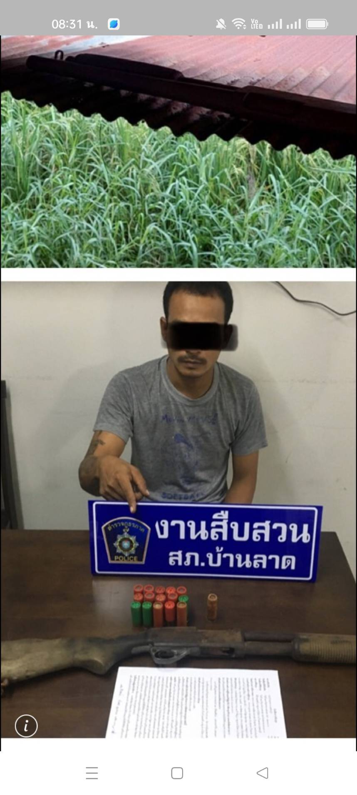
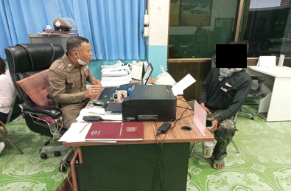
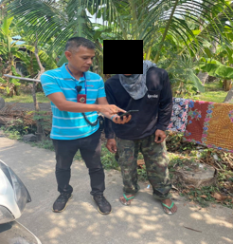
เดือน กุมภาพันธ์ 2567
ยาเสพติด 21 ราย
อาวุธปืน 1 ราย
จำนวนทั้งสิ้น 22 ราย

